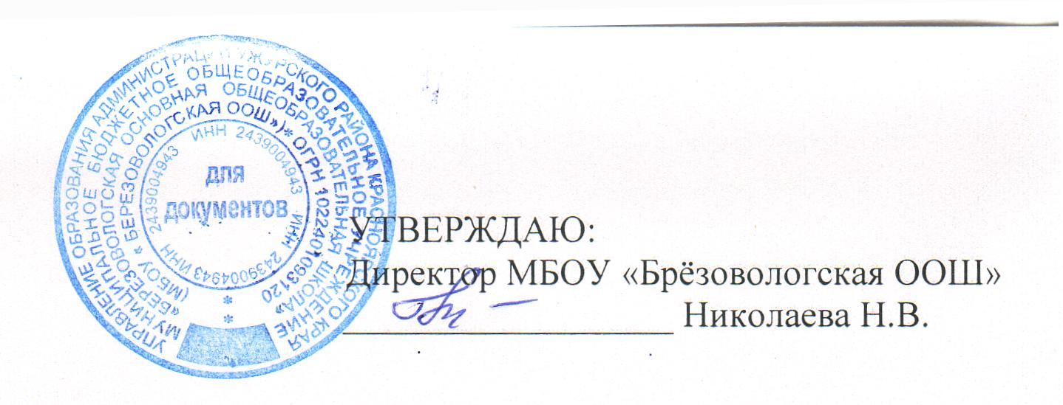
График проведения входных контрольных работ
МБОУ «Берёзовологская ООШ» в 2023-2024 учебном году

№ | Предмет | Класс | Дата проведения | Учитель | Ассистент
1 | Математика | 2 | 11.09.2023 | Байер С.В. | Козар З.М.
2 | Русский язык | 2 | 13.09.2023 | Байер С.В. | Леонова А.А.
3 | Литературное чтение | 2 | 08.09.2023 | Байер С.В. | Николаева Н.В.
4 | Математика | 3 | 14.09.2023 | Байер С.В. | Козар З.М.
5 | Русский язык | 3 | 12.09.2023 | Байер С.В. | Леонова А.А.
6 | Литературное чтение | 3 | 08.09.2023 | Байер С.В. | Николаева Н.В.
7 | Английский язык | 3 | 18.09.2023 | Демидова О.В. | Лопатина Ю.И.
8 | Математика | 4 | 14.09.2023 | Байер С.В. | Козар З.М.
9 | Русский язык | 4 | 12.09.2023 | Байер С.В. | Леонова А.А.
10 | Литературное чтение | 4 | 08.09.2023 | Байер С.В. | Николаева Н.В.
11 | Английский язык | 4 | 18.09.2023 | Демидова О.В. | Лопатина Ю.И.
12 | Русский язык | 5 | 12.09.2023 | Леонова А.А. | Николаева Н.В.
13 | Математика | 5 | 08.09.2023 | Козар З.М. | Краснова А.В.
14 | Английский язык | 5 | 14.09.2023 | Демидова О.В. | Лопатина Ю.И.
15 | Литература | 5 | 07.09.2023 | Леонова А.А. | Байер С.В.
16 | Русский язык | 6 | 13.09.2023 | Леонова А.А. | Николаева Н.В.
17 | Математика | 6 | 08.09.2023 | Козар З.М. | Краснова А.В.
18 | Английский язык | 6 | 11.09.2023 | Демидова О.В. | Лопатина Ю.И.
19 | Литература | 6 | 07.09.2023 | Байер С.В. | Николаева Н.В.
20 | История | 6 | 15.09.2023 | Мельцова О.В. | Минабудинова З.С.
21 | География | 6 | 19.09.2023 | Минабудинова З.С. | Лопатина М.Н.
22 | Биология | 6 | 21.09.2023 | Николаева Г.И. | Байер С.В.
23 | Русский язык | 7 | 11.09.2023 | Николаева Н.В. | Леонова А.А.
24 | Математика (алгебра) | 7 | 13.09.2023 | Краснова А.В. | Козар З.М.
25 | Английский язык | 7 | 08.09.2023 | Демидова О.В. | Лопатина Ю.И.
26 | Литература | 7 | 15.09.2023 | Байер С.В. | Николаева Н.В.
27 | История | 7 | 18.09.2023 | Мельцова О.В. | Минабудинова З.С.
28 | География | 7 | 19.09.2023 | Минабудинова З.С. | Лопатина М.Н.
29 | Биология | 7 | 28.09.2023 | Николаева Г.И. | Демидова О.В.
30 | Обществознание | 7 | 25.09.2023 | Мельцова О.В. | Минабудинова З.С.
31 | Русский язык | 8 | 13.09.2023 | Николаева Н.В. | Леонова А.А.
32 | Математика (алгебра) | 8 | 13.09.2023 | Краснова А.В. | Ильина С.Н.
33 | Английский язык | 8 | 08.09.2023 | Демидова О.В. | Лопатина Ю.И.
34 | Литература | 8 | 14.09.2023 | Николаева Н.В. | Бпйер С.В.
35 | История | 8 | 26.09.2023 | Мельцова О.В. | Минабудинова З.С.
36 | География | 8 | 07.09.2023 | Минабудинова З.С. | Лопатина М.Н.
37 | Биология | 8 | 22.09.2023 | Николаева Г.И. | Мельцова О.В.
38 | Обществознание | 8 | 21.09.2023 | Мельцова О.В. | Минабудинова З.С.
39 | Физика | 8 | 12.09.2023 | Ильина С.Н. | Краснова А.В.
40 | Информатика | 8 | 18.09.2023 | Минабудинова З.С. | Краснова А.В.
41 | Русский язык | 9 | 20.09.2023 | Леонова А.А. | Николаева Н.В.
42 | Математика (алгебра) | 9 | 08.09.2023 | Козар З.М. | Краснова А.В.
43 | Английский язык | 9 | 11.09.2023 | Демидова О.В. | Лопатина Ю.И.
44 | Литература | 9 | 06.09.2023 | Леонова А.А. | Байер С.В.
45 | История | 9 | 26.09.2023 | Мельцова О.В. | Минабудинова З.С.
46 | География | 9 | 15.09.2023 | Минабудинова З.С. | Лопатина М.Н.
47 | Биология | 9 | 14.09.2023 | Николаева Г.И. | Мельцова О.В.
48 | Обществознание | 9 | 21.09.2023 | Мельцова О.В. | Минабудинова З.С.
49 | Физика | 9 | 25.09.2023 | Ильина С.Н. | Краснова А.В.
50 | Информатика | 9 | 19.09.2023 | Минабудинова З.С. | Краснова А.В.
51 | Химия | 9 | 28.09.2023 | Николаева Г.И. | Ильина С.Н.

